Sẽ xóa khi nộp repo

Test Bugs
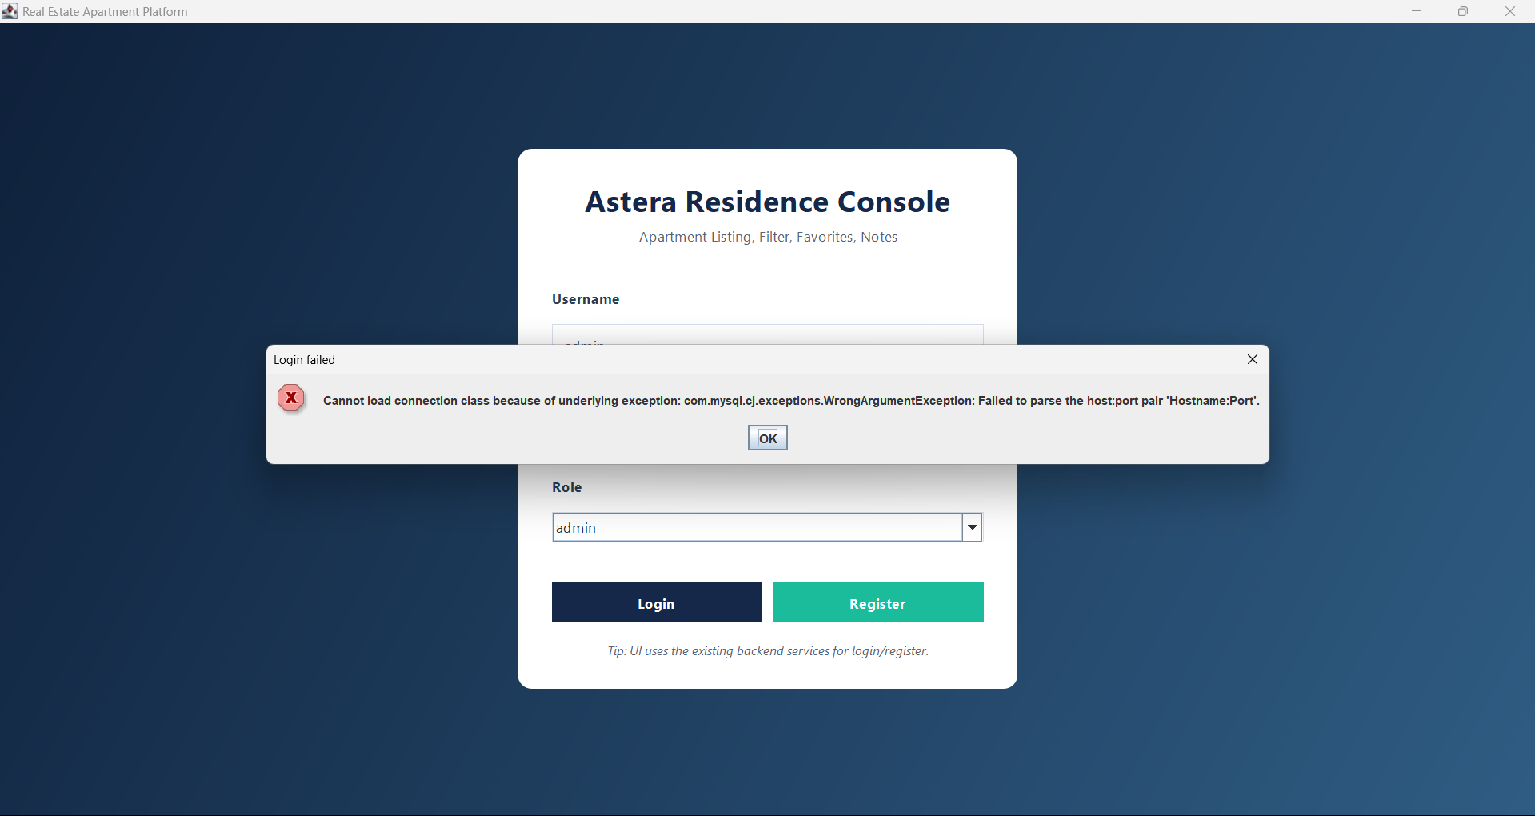
khi chưa chỉnh info trong file db/DBConnection.java, nên hiện thông báo kiểu như là tên schema ko tồn tại,.... dễ nhìn dễ hiểu hơn

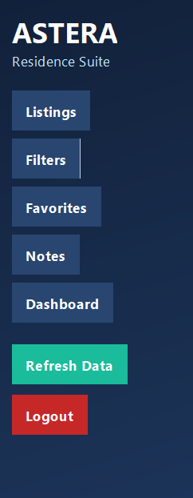 nên đổi màu để user biết mình đang ở mục nào
Recommend thông báo user kết nối với database trước khi đăng nhập

